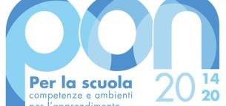 |  |  | 
ISTITUTO COMPRENSIVO STATALE 3 CESCHELLI
VIA CIFERI N. 53 - SAN GIUSEPPE VESUVIANO (NA) 80047
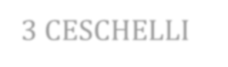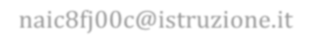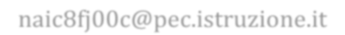Codice Istruzione: naic8fj00c |  | Codice Fiscale: 92044620638
mail: naic8fj00c@istruzione.it |  | pec: naic8fj00c@pec.istruzione.it

AI DOCENTI GRUPPO DI PROGETTO STEM E MULTILINGUISMO
AZIONE A/B

OGGETTO: convocazione GRUPPO DI PROGETTO 13 MAGGIO 2025
Si comunica che martedì 13 maggio 2025 presso la sede centrale è convocato in modalità on line sulla piattaforma google meet, il gruppo di team di progetto azione A e B: Istruzione e ricerca - Componente 1 – Potenziamento dell’offerta dei servizi di istruzione dagli asili nido alle università – Investimento 3.1 “Nuove competenze e nuovi linguaggi” del Piano nazionale di ripresa e resilienza, finanziato dall’Unione europea – Next Generation EU; Azioni di potenziamento delle competenze STEM e multilinguistiche” – Intervento A: Realizzazione di percorsi didattici, formativi e di orientamento per studentesse e studenti finalizzati a promuovere l’integrazione, all’interno dei curricula di tutti i cicli scolastici, di attività, metodologie e contenuti volti a sviluppare le competenze STEM, digitali e di innovazione, nonché quelle linguistiche, garantendo pari opportunità e parità di genere in termini di approccio metodologico e di attività di orientamento STEM; Intervento B: Realizzazione di percorsi formativi di lingua e di metodologia di durata annuale, finalizzati al potenziamento delle competenze linguistiche dei docenti in servizio e al miglioramento delle loro competenze metodologiche di insegnamento. CNP: M4C1I3.1-2023-1143-P-29291; CUP: I74D23001900006
Orario gruppo di progetto azione A ore 19.00-20.00
Gruppo di progetto azione B ore 17.00-19.00

Per discutere il seguente o.d.g:

Chiusura ultime edizioni e conclusione intera progettualità

Riepilogo numero attestati rilasciati

Varie ed eventuali
Si ringrazia per la collaborazione

Il Dirigente Scolastico

Prof.ssa Ambrosio Giuseppina
(firma omessa ai sensi dell'art. 3, c. 2 del Decreto -Legge 39/93)

